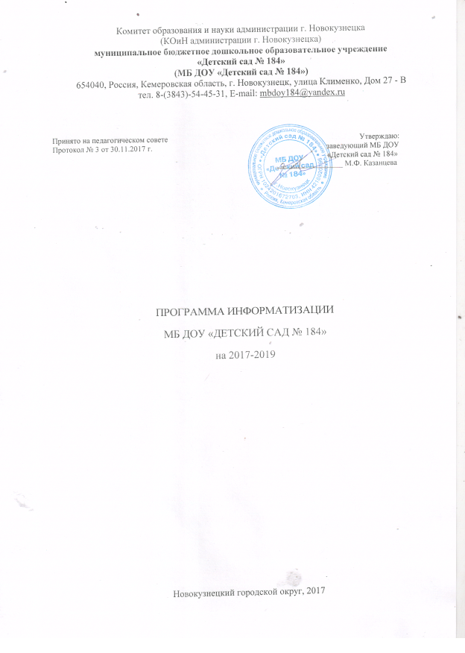

СОДЕРЖАНИЕ
I | Введение………………………………………………………………. | 3
II | Основные цели и задачи информатизации…………………………. | 5
III | Приоритетные направления и механизмы информатизации ДОУ.. | 5
IV | Показатели развития информатизации ДОУ……………………….. | 6
V | Заключение…………………………………………………………….. | 9
VI | Перспективы дальнейшей работы ДОУ по информатизации образовательного процесса…………………………………………. | 9

I ВВЕДЕНИЕ
Информатика и информационно-коммуникационные технологии занимают особое положение в современном мире. Навыки владения компьютером, использование информационных и коммуникационных технологий в повседневной работе, умение использовать возможности сети Интернет – такова реальность сегодняшнего дня.
Информатизация дошкольного уровня отечественной системы образования выступает одной из тенденций развития информационного общества. Компьютеризация, постоянно проникающая практически во все сферы жизни и деятельности современного человека, вносит свои коррективы и в подходы к воспитанию и образованию детей дошкольного возраста. Впервые в истории человечества поколения идей и технологий сменяются быстрее, чем поколения людей. Владение информационными технологиями ставится в современном мире в один ряд с такими качествами, как умение читать и писать.
Процесс информатизации в учреждениях дошкольного образования обусловлен требованием современного развивающегося общества, которое нуждается в том, чтобы его члены были готовы к труду в десятки раз более производительному и творческому, что обеспечивается наукоемкостью всех информационных средств – от персональных компьютеров до глобальных связей Интернет.
В соответствии с Концепцией внедрения новых информационных технологий в дошкольное образование компьютер должен стать в детском саду ядром развивающей предметной среды. Он рассматривается не как отдельное обучающее игровое устройство, а как всепроникающая универсальная информационная система, способная соединиться с различными направлениями образовательного процесса, обогатить их и в корне изменить развивающую среду детского сада в целом.
Отечественные и зарубежные исследования по использованию компьютера в детских садах убедительно доказывают не только возможность и целесообразность этого, но и особую роль компьютера в развитии интеллекта и в целом личности ребенка и в целом личности ребенка. Признавая, что компьютер – мощное средство для интеллектуального развития детей, необходимо помнить, что его использование в образовательных целях в дошкольных учреждениях требует тщательной организации и подготовки.
Проект государственной программы по комплексной информатизации системы образования предусматривает создание единой информационной образовательной среды. Формирование компьютерной грамотности стало задачей не только школьного этапа обучения, но и дошкольного образования, как первой ступени образовательной системы. Министерство образования РФ приняло ряд программ, нацеленных на создание в обществе условий для свободного вхождения граждан в формируемую, единую информационно-образовательную среду:
– Национальная образовательная инициатива «Наша новая школа»,
утвержденная Президентом РФ от 04.02.2010 Пр-271;
– Концепция долгосрочного социально-экономического развития РФ на период до 2020 года, утвержденная распоряжением Правительства РФ от 17.11.2008 № 1662-р. и др.
Опыт работы нашего ДОУ показывает действительную возможность реализации основных задач информатизации в практике дошкольного образования. Педагогический процесс обеспечивают: старший воспитатель, 11 воспитателей, 6 учителя-логопеда, 1 музыкальный руководитель (всего – 17 педагогов).
В ДОУ имеется – 2 компьютера, 3 принтера, 1 жидкокристаллический телевизор, 1 мультимедийная установка.
Деятельность ДОУ непосредственно зависит от того, в какой степени руководитель и его кадры владеют информацией, как быстро они могут обработать информацию и довести ее до сведения участников образовательного процесса. Применение ИКТ позволяет на порядок поднять качество и культуру управленческой деятельности, создать резервы для работы в режиме развития. В настоящий момент администрация (заведующий) педагогический персонал владеют компьютером и имеют его в личном пользовании, работают в таких программах как MicrosoftEcxel, MicrosoftWord. ДОУ имеет доступ к сети Internet.
Электронная почта позволила наладить связь с Управлением образования и другими образовательными учреждениями и организациями, повысила оперативность при работе с входящей документацией, при выполнении приказов, распоряжений, отчетов и других документов.
В ДОУ проводится работа по повышению квалификации педагогов в области ИКТ: реализуется проект по обучению педагогов компьютерной грамотности. Поступающие на работу молодые педагоги уже владеют элементарной компьютерной грамотностью.
ДОУ имеет сайт, где размещается информация о жизни детей в саду, вопросы воспитания и развития детей. В рамках работы сайта родители получили возможность общаться с педагогами. Также созданы личные сайты педагогов.
Однако, можно выделить следующие противоречия:
– между стремительным развитием информационных технологий и материально-техническим обеспечением ДОУ;
– между широким полем возможностей использования современных ИКТ для организации образовательного процесса и уровнем компьютерной грамотности некоторых педагогических работников.

Введение федеральных государственных образовательных стандартов диктует качественное изменение образовательной среды ДОУ:
– предметная среда ДОУ (в частности групповые помещения) должна быть пополнена компьютерным, мультимедийным, цифровым оборудованием;
– всем педагогам необходимо пройти курсы по работе с различными компьютерными программами;
– должна быть создана медиатека для использования на обучающих занятиях с детьми;
– необходимо активнее использовать современные технологии в педагогической, образовательной деятельности.

II. ОСНОВНЫЕ ЦЕЛИ И ЗАДАЧИ ИНФОРМАТИЗАЦИИ

Цели программы:
Создание единой образовательной информационной среды дошкольного учреждения, где ведущую роль играют информационно-коммуникационные технологии, позволяющие повысить качество и доступность образовательного процесса.
Задачи программы:
– создание условий для всестороннего развития детей дошкольного возраста путём формирования основ компьютерной грамотности;
– повышение информационной культуры педагогов;
– совершенствование единой информационной образовательной среды с
целью обеспечения доступа к информации всех участников образовательного процесса;
– активное вовлечение родительской общественности в развитии информатизации дошкольного учреждения.

- ПРИОРИТЕТНЫЕ НАПРАВЛЕНИЯ И МЕХАНИЗМЫ ИНФОРМАТИЗАЦИИ ДОУ

Развитие процессов информатизации возможно при её целенаправленном ресурсном обеспечении, включающем все основные компоненты: кадры,
информацию, финансы, материальные ресурсы, программное, организационное обеспечение.
– Обучение педагогических, административных работников информационным и телекоммуникационным технологиям по использованию Интернет-ресурсов и сервисов.
– Распространение опыта педагогической практики посредством Интернет-ресурсов, публикаций, участия в вебинарах.

– Укрепление материально-технической базы образовательных учреждений в соответствии с современными требованиями к организации образовательного процесса.
– Организация и проведение конкурсов, повышающих информационную компетентность педагогических работников в области ИКТ.
Источником финансирования программы являются внебюджетные источники.

IV. ПОКАЗАТЕЛИ РАЗВИТИЯ ИНФОРМАТИЗАЦИИ ДОУ
- результате реализации программы информатизации ДОУ к концу 2019 года можно ожидать следующих результатов:
– Обновление оснащения компьютерами всех кабинетов администрации и специалистов;
– Создание персональных профессиональных сайтов педагогов;
– Повышение информационной культуры педагогов;
– Наличие медиа-теки ИКТ-сопровождения комплексно-тематического планирования, компьютерных программ, развивающих игр для проведения образовательного процесса.
Данная Программа информатизации является продолжением инновационных процессов, начатых в 2015 году и связанных с созданием современной модели дошкольного образовательного учреждения. Накопленный опыт и достижения предыдущего периода стали базой дальнейшего совершенствования педагогического процесса и основой Программы информатизации.
Анализ за период 2015-2016 учебный год показал, что на начальном этапе информатизации ДОУ были решены следующие задачи:
– педагоги ознакомлены с инновационными программами и технологиями;
– улучшена материальна - техническая база учреждения;
– накоплены электронные дидактические материалы по образовательным областям;
– средства ИКТ применяются для проведения педагогических советов, методических семинаров.
Реализация программы информатизации МБ ДОУ «Детский сад № 184» рассчитана на период с 2017 по 2019 г.г. и предусматривает два этапа:
– первый – аналитический и практический этап (2017-2018г.г.)
– второй – заключительный этап (2018-2019г. г.)

Механизм реализации программы
(направления деятельности, этапы реализации, ожидаемые результаты,
мониторинг

ЭТАПЫ РЕАЛИЗАЦИИ ПРОГРАММЫ
Формирование информационной компетентности участников образовательного процесса

Выявление уровня ИКТ- компетентности педагогов. Создание мотивационных, психологических, материально-технических условий.  Обучение начальным навыкам работы на ПК всех участников образовательного процесса через мастер-классы, обучающие семинары.  Обучение навыкам работы с программами MS Office и Интернет, самостоятельное создание мультимедийных продуктов. Повышение уровня владения компьютерными технологиями через КПК | Развитие ИКТ компетентности педагогов до умения системного использования мультимедийных средств обучения в образовательной деятельности.
Ожидаемые результаты: наличие высокой информационной культуры всех участников образовательного процесса, готовность к самосовершенствованию и творческому росту.
Мониторинг: анализ уровня владения педагогами компьютерными технологиями и программным обеспечением (опрос, анкетирование, контрольные задания и творческие работы).
Оснащение образовательного пространства средствами ИКТ.
Накопление материально-технических ресурсов.  Создание единого информационного пространства.  Внедрение электронных образовательных ресурсов и мультимедийных комплексов в практику работы ДОУ. | Построение сети партнерского взаимодействия в ДОУ, на районном и региональном уровне
Ожидаемые результаты: функционирования единого образовательного пространства, обеспечение широкого доступа к информационным ресурсам.
Мониторинг: анализ эффективности использования материально-технической базы ДОУ и необходимости ее дальнейшего совершенствования
Разработка и реализация инновационных проектов. Оптимизация информации на сайте детского сада.  Разработка «Медиатеки ДОУ» | Анализ эффективности
Ожидаемые результаты: формирование единого информационно-образовательного пространства ДОУ. Активное использование электронных ресурсов всеми участниками образовательного процесса.
Мониторинг: анализ активности использования сетевых и электронных ресурсов (опрос, анкетирование, анализ посещаемости).
Использование ИКТ для решения задач делопроизводства, и управления ДОУ
Развитие ИКТ-компетентности руководителя, старшего воспитателя, заведующего хозяйством, делопроизводителя.  Систематизация управленческой информации, создание баз данных. Разработка нормативно-  правовой базы по использованию ИКТ-ресурсов. | Построение сети партнерского взаимодействия в ДОУ, на городском и региональном уровне. Унификация документооборота ДОУ.
Ожидаемые результаты: оптимизация трудозатрат руководителя и сотрудников, связанных с делопроизводством. Создание единой базы данных ДОУ.
Мониторинг: анализ эффективности использования автоматизации управленческой деятельности и системы делопроизводства, необходимости ее дальнейшего совершенствования.
Применение ИКТ в образовательном процессе.
Изучение возможностей применения ИКТ в образовательном процессе. Освоение электронных методических и дидактических материалов, программного обеспечения. Накопление и систематизация электронных ресурсов по образовательным областям в соответствии с календарно-тематическим планированием. Создание медиатеки использование интерактивных технологий в развивающем обучении дошкольников. | Анализ эффективности использования ИКТ в образовательном процессе.
Ожидаемые результаты: повышение эффективности образовательного процесса, степени удовлетворенности качеством образовательной деятельности всех участников образовательного процесса.
Мониторинг: анализ уровня готовности к школьному обучению воспитанников ДОУ, (опрос, анкетирование родителей).

- ЗАКЛЮЧЕНИЕ

Программа комплексной информатизации в дошкольном учреждении
– долгий и непрерывный процесс изменения содержания, методов и форм использования ИКТ в процессе воспитания и образования детей дошкольного возраста, которым предстоит жить и работать в условиях неограниченного доступа к информации.

VI. ПЕРСПЕКТИВЫ ДАЛЬНЕЙШЕЙ РАБОТЫ ДОУ ПО ИНФОРМАТИЗАЦИИ ОБРАЗОВАТЕЛЬНОГО ПРОЦЕССА

Задачи создания современной единой информационной среды ДОУ не ограничиваются рамками данной программы. В перспективах дальнейшей работы можно выделить следующие направления:

1.Совершенствование созданной системы взаимодействия участников образовательного процесса в единой информационной среде ДОУ.
2.Использование новых технологий и программных продуктов в образовательной деятельности ДОУ.
3.Переход на качественно новый уровень предоставления образовательных услуг, организация дистанционной помощи детям с особыми потребностями здоровья.
4.Увеличение числа педагогических работников, повысивших квалификацию в области ИКТ-компетентности и эффективно применяющих приобретенные знания в образовательной практике.

5.Разработка и внедрение новых форм организации образовательной деятельности с использованием ИКТ.
6.Развитие информационных, исследовательских, проектных умений воспитанников на основе дифференцированного подхода к каждому ребенку.
7.Увеличение количества ежедневных посетителей на сайте. Организация качественного сетевого взаимодействия.
8.Осуществление отчетности ДОУ через интерактивную систему сбора данных.
9.Организация взаимодействия с разработчиками детских программных комплексов.
10.Расширение материально-технической базы ДОУ современными средствами ИКТ.

